

Bachelorarbeit

„Erstellung eines Userinterfaces zum Steuern von CI/CD Prozessen“

Von: Leander Gebhardt
Mat.Nr.:565964
Datum:

Fachbereich: 4
Studiengang: Internationale Medieninformatik

Erstgutachter/in: Prof. Dr. Barne Kleinen
Zweitgutachter/in: Dip-Ing. Bahar Jawadi

Inhaltsverzeichnis
1. Einleitung und Motivation 3
1.1. Problemstellung 3
1.2. Lösungsansatz 4
2. Grundlagen 4
2.1 Was ist CI / CD? 4
2.1. Grafische Darstellungen von CI / CD 4
2.2. Continuous Integration 4
2.3. Continuous Delivery / Continuous Deployment 5
2.3 GitHub Actions 5
3. Entwurf 7
3.1. Inspirationen & Recherche 7
3.2. Tech Stack 8
3.2.1 GitHub 8
3.2.2 Vue.js 8
3.2.3 Express & Node.js 8
3.2.4 MongoDB & Mongoose 8
3.2.5 Heroku 9
5. Anforderungen der Anwendung 9
5.1 Formulierung des MVPs 10
6. Entwurf der Pipeline 11
6.1 Klassendiagramm 11
6.2 Flowcharts 12
7. Das zu implementierende Projekt 13
7. Implementierung 15
7.1. Frontend (Vue App) 15
7.1.1. Working with GitHubs Action API 17
7.1.2. Pipeline-Darstellung Implementierung 18
7.1.3. Einzelne Actions manuell aus dem Tool starten 19
7.1.4. Ein Projekt in einem Environment deployen 19
7.2. Frontend Komponenten 20
7.2.1. Register / Login 20
7.2.2. Home 20
7.2.3. Projektübersicht 20
7.2.4. Deploy Methoden 21
7.2.5. Projekt Ansicht 21
7.2.6. Environment Ansicht 22
7.2.7. Profil Ansicht 22
7.3. Backend 22
7.4 CI/CD Implementierung in ein Projekt 24
9. Fazit 24
9.1. Zusammenfassung 24
9.2 Verbesserungsansätze 25
9.3 Erweiterungsmöglichkeiten & Zukunftsaussichten 25
11. Literaturverzeichnis 26

1. Einleitung und Motivation
Beschreibung wie ich die Idee zu diesem Thema bekommen habe.
Software Projekte in der heutigen Zeit sind sehr gut geplant und strukturiert. Häufig passiert es dennoch, das am Ende kaum mehr genug Zeit ist, um die Software richtig in der Endumgebung aufzusetzen. Deshalb will ich mit dieser Arbeit ein Nutzerinterface programmieren, welche diese Prozesse übersichtlich anzeigt. Dies soll durch ein ansprechendes Design und verlässliche Funktionen ermöglicht werden. Das Nutzerinterface soll den Entwicklern durch die Automatisierung von CI/CD Zeit sparen und eine Übersicht geben.
Diese Arbeit wurde ausserdem in Zusammenarbeit mit der Firma Integr8 geschrieben, in welcher ich zurzeit des Schreibens dieser Arbeit als Werkstudent angestellt bin. Das Programm was im Laufe dieser Arbeit entsteht, werde ich außerdem an einem Chatbot Projekt der Firma Integr8 anwenden.
Mir ist durch den komplizierten Deployment Prozess des Projektes aufgefallen das es nützlich sein könnte, diese Abläufe zu automatisieren um sich mehr auf die Entwicklung des Chatbots konzentrieren zu können. Da in der Firma in sehr wenigen Projekte Continuous Integration oder Continuous Deployment verwendet wird, will ich durch diese Arbeit etwas mehr Licht auf das Thema CI / CD werfen. Außerdem soll das Tool auch für zukünftige Projekte genutzt werden.

1.1. Problemstellung
Die Hauptfragen soll sein: Wie weit lässt sich der Deployment - Prozess eines CI / CD Tools vereinfachen und grafisch darstellen? Da ich GitHub nutze um die Action Runner auszuführen, inwieweit ist es möglich eine grafische Oberfläche zu bauen mit der die Actions übersichtlicher werden. Gerade bei mehreren Projekten gibt es keinen zentralen Ort der eine Übersicht dieser Projekte zeigt.

1.2. Lösungsansatz
In dieser Arbeit werde ich ein CI / CD Programm schreiben, mit Hilfe dessen man Projekte ohne viel programmieren zu müssen deployen kann. Dies will ich mithilfe von GitHub und GitHub Actions umsetzen, welches die Action Runner, die für den Prozess nötig sind bereitstellt.
Mit dem Tool welches im Rahmen dieser Arbeit entstehen soll, sollte man Programme in einer Heroku Cloud deployen können.
Nachdem die nötigen Actions in GitHub aufgesetzt sind kann man nun das Deployment aus der App heraus steuern. Die Anwendung soll auch eine Übersicht über die letzten Deploys bieten.

2. Grundlagen

2.1. Grafische Darstellungen von CI / CD
Wie soll die grafische Darstellung aussehen? Bekannte grafische Darstellungen welche bereits exisitieren.
Es gibt bereits einige CI / CD Tools, welche ich mir in meiner Recherche etwas näher, und mit dem Fokus auf die Benutzeroberfläche, angeschaut habe.
Here is a graphic with Market Research

2.2. Continuous Integration
Continuous Integration beschreibt den Prozess das vor jedem Commit geprüft wird ob alle vordefinierten automatischen Tests erfolgreich waren. Dafür wird ein Build (kompiliert und ausführbarer Code) angefertigt welcher dann durch die Tests auf seine Güte getestet wird.
Nachdem diese erste Testreihe abgeschlossen ist, werden nun die Änderungen zu dem bereits funktionierendem Code hinzugefügt. Daraufhin wird eine neue Testreihe gestartet aber diesmal nicht auf der lokalen Maschine des Entwicklers sondern in einer Umgebung die der entspricht, in der die Software auch einmal laufen soll wenn sie fertig gestellt ist.
Ist dies auch erfolgreich abgeschlossen sind die Änderungen Bestandteil des resultierendem lauffähigen Code. So wird auch in großen Developer Teams sicher gestellt das falls Probleme auftreten, diese schnell erkannt werden können, da bei jeder eingehenden Änderungen auf der Hauptbranche, der Code mehrmals getestet wird.
Wird Code hinzugefügt welcher einen negatives Testergebnis hervorruft müssen diese Probleme schnellstmöglich behoben werden. Dies liegt dann in der Verantwortung des jeweiligen Developers welcher die Änderungen vorgenommen hat.

2.3. Continuous Delivery / Continuous Deployment
Es werden häufig beide Begriffe genutzt (Delivery / Deployment) die aber das selbe meinen. Ich werde in der folgenden Arbeit auch beide Wörter als Synonyme verwenden. Der Begriff Software zu deployen beschreibt alle Aktivitäten die ein Softwaresystem für seine Benutzer in einer festgelegten Umgebung zur Verfügung stellt. Bei diesen Prozessen wird ausführbarer Code in eine Umgebung kopiert und ausgeführt. Hierbei gibt es häufig mehrere Umgebungen, mit unterschiedlichen Betriebssystemen oder Hardwarekomponenten. Die letzte Deployment Umgebung ist aber immer die Produktions Umgebung. Von dort aus können die Benutzer Zugriff auf die Software.

2.3 GitHub Actions
Aufsetzen der unterschiedlichen GitHub Action
Um mit der CI / CD Anwendung richtig arbeiten zu können, ist ein gutes Verständnis von GitHub Actions unumgänglich. Um die Benutzung der Web Anwendung etwas einfacher zu gestalten, habe ich an entscheidenden stellen kleine Anweisungen und Erklärungen eingebaut. Diese weisen die Nutzer darauf hin was genau in welcher GitHub Action gemacht werden muss, damit jede Funktion des Benutzerinterfaces genutzt werden kann.
Allerdings will ich hier auch einmal etwas darüber hinaus über GitHub Actions schreiben, da ich zum Entwerfen und der Implementierung der Anwendung viel damit auseinandergesetzt habe und Actions eine wichtige Grundlage dieser Arbeit sind.
Als erstes ist der Aufbau der Actions wichtig. Im Grunde bestehen GitHub Actions aus einem oder mehreren Jobs. Diese werden von einem Event, welche direkt auf GitHub sein können oder von außerhalb kommen können. Die Web Anwendung zum Beispiel löst außerhalb von GitHub bestimmte Actions über die GitHub API aus. Allerdings können Actions auch beispielsweise bei einem Pull Request oder einem Push ausgelöst werden.
Innerhalb dieser Jobs sind Steps, in denen die einzelnen Actions definiert sind. Dieser Aufbau ist in Illustration 6 noch einmal grafisch dargestellt.
Wenn beispielsweise zwei Jobs in einem Workflow definiert sind, werden diese parallel ausgeführt. Jeder der Jobs bekommt einen eigenen Runner welche die Actions in der vordefinierten Reihenfolge ausführt und schreibt die Ergebnisse dieser in einen Log.
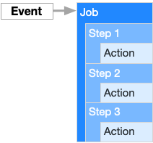Illustration 1: GitHub Actions Aufbau [6]
Workflows werden auf GitHub in einem extra Ordner abgelegt (.github/workflows) und werden im .YML Format abgespeichert.
Hier ein kleines Beispiel mit einem Linter Workflow (Siehe Illustration 7) mit dem ich den Code für diese Arbeit linte.
Dieser wird bei jedem push in das Repository ausgeführt. Workflows können auch andere schon erstellte workflows nutzen mit dem Ausdruck uses:. In diesem Beispiel nutze ich den checkout und super-linter workflow. Im mittleren Step führe ich mehrere Shell Befehle nacheinander aus indem ich das Pipe Symbol ( | ) verwende. Wie man in der letzten Zeile (24) sehen kann, können auch GitHub Secrets in Workflows verwendet werden. Diese werden vorher im Repository hinterlegt.

Illustration 2: Beispielworkflow
1name: Super-Linter
2
3on: push
4
5jobs:
6 super-lint:
7 name: Lint code base
8 runs-on: ubuntu-latest
9 steps:
10 - name: Checkout code
11 uses: actions/checkout@v2
12
13 - name: Remove files before linting
14 run: |
15 cd App/ba-project
16 rm -rf dist
17 rm -rf node_modules
18
19 - name: Lint Code Base
20 uses: github/super-linter@v3
21 env:
22 DEFAULT_BRANCH: main
23 VALIDATE_ALL_CODEBASE: false
24 GITHUB_TOKEN: ${{ secrets.GITHUB_TOKEN }}
Workflow Jobs können auch voneinander abhängen. Zum Beispiel wenn erst getestet werden soll, wenn der Build Job erfolgreich war. Dies kann dann folgendermaßen in GitHub Actions Syntax ausgedrückt werden:
deploy:
needs: [build, test]

3. Entwurf
Beschreibung der Planung vor der Umsetzung des Projektes.
In den Folgenden Kaptiteln werde ich die Planung vor der Umsetzung des Projektes beschreiben.

3.1. Inspirationen & Recherche
Welche Vorbilder bzw. welche bestehenden Tools ich als Vorbild genutzt habe.
Im Prozess des Entwurfes habe ich zwei bereits vorhandene CI / CD Tools angeschaut (Github Actions, Jenkins, Travis) und besonders auf das UI geachtet welche diese verwenden. Das UI der beiden Tools sind sehr simpel und möglichst einfach aufgebaut.
Bei Jenkins ist mir besonders die Build History und Stage View aufgefallen. In Jenkins veranschaulicht die Build History die letzten Builds mit ihren finalen Resultaten (erfolgreich, fehlgeschlagen) entweder entsprechend rot, wenn das Build fehlgeschlagen ist, oder grün wenn das Build erfolgreich abgelaufen ist.
Was waren gute Punkte bzw. negative Punkte die mir besonders aufgefallen sind.

3.2. Tech Stack
Aufbau eines Tech Stacks und wieso welche Technik genutzt wird.

3.2.1 GitHub
Ich habe mich entschieden GitHub als Source Control System zu benutzen, da dieses hauptsächlich für Projekte in der Firma Integr8 benutzt wird. Außerdem bietet es die Möglichkeit direkt in der Platform eingebaute Actions zu benutzen, welche zum Beispiel nach jedem push ausgelöst werden können und bestimmte vordefinierte Skripte ausführen können. Diese ermöglichen es einen „continuous“ integration workflow in ein Projekt zu implementieren. „Continuous“ in dem Sinne das davon ausgegangen wird, das mehrmals täglich zu dem GitHub Repository commited wird und bei.

3.2.2 Vue.js
Außerdem werde ich als Frontend Framework Vue.js 2.6.13 benutzen, welches ein modernes Javascript Framework ist das in vielen aktuellen Benutzeroberflächen Anwendung findet. Dazu bietet sich dieses Framework an, da es sehr gut für die Implementierung von Drittsoftware geeignet ist. Es gibt viele Module, mit welchen sich die Funktionalitäten, je nach Bedarf erweitern lassen können. Darüber hinaus hat es ein sehr gutes reaktives Verhalten, welches gerade bei einer Übersicht auf sich immer veränderte Inhalte, sehr wichtig ist.

3.2.3 Express & Node.js
Node.js wurde 2009 veröffentlicht und verhalf damit JavaScript den Aufstieg zur Full-Stack Programmiersprache, welches vorher hauptsächlich für Client-seitigen Anwendungen verwendet wurde.
Im Backend werde ich Express welches mit Node.js geschrieben wird verwenden. Das erspart mir unterschiedliche Programmiersprachen im Back- und Frontend, da immer JavaScript verwendet wird.

3.2.4 MongoDB & Mongoose
Zum Speichern von Daten werde ich MongoDB Atlas verwenden, welches eine sehr praktische Cloud Funktion hat. Dies macht den Zugriff auf die Datenbank sehr leicht, da dezentral von überall aus auf die Datenbank zugegriffen werden kann. Um mit der Datenbank zu kommunizieren verwende ich Mongoose, welches das Modellieren von MongoDB - Objekten ermöglicht und vereinfacht, da mit vordefinierten Modellen gearbeitet wird. Das sichert die Integrität des Objektes.

3.2.5 Heroku
Heroku ist ein beliebter Cloud Provider, welcher umsonst Anwendungen in der Cloud hosten kann.
Für die Produktionsumgebung habe ich mich für Heroku entschieden, welches eine praktische Rollback Funktion anbietet. So kann bei missglückten Builds immer zu einer Version gesprungen werden welche funktionsfähig ist. GitHub bietet auch eine Anbindung an die Heroku API. Außerdem bietet Heroku eine CLI (Command Line Interface), welche das Anfertigen von Builds vereinfacht.

5. Anforderungen der Anwendung
Was soll das Tool alles können, bzw. was soll es nicht können.
Bevor ich anfange die eigentliche Web Anwendung zu schreiben, werde ich erst einmal die Anforderungen die schlussendlich erfüllt werden sollen definieren.
- Die erste Hauptanforderung ist die Übersichtlichkeit, also eine gute Übersicht über alle Projekte und Ihre Status. Das heißt es sollte erkennbar sein, ob ein Projekt deploybar ist, oder nicht und welche unterschiedlichen Environments für die Projekte existieren. Noch dazu sollte es eine Übersicht geben in welchen Umgebungen ein bestimmtes Projekt wann deployed wurde.
- Jeder Step in einer GitHub Action soll einzeln erkennbar sein.
- Das Deployment der Projekte kann entweder komplett automatisch funktionieren (CI / CD direkt automatisch ausgeführt von GitHub Action) oder aus der Web App gesteuert werden.
- Mit dem CI / CD Tool welches in dieser Arbeit erstellt werden soll, sollte das ZKM Chatbot Projekt in zwei unterschiedliche Environments ausführbar sein. In einer Development Umgebung und in einer Produktionsumgebung.
- Die Benutzerdaten und Daten zu den unterschiedlichen Projekten sollen in einer MongoDB Datenbank gespeichert werden.

5.1 Formulierung des MVPs
Die Minimalanforderung an das fertige Projekt (was auf jeden fall funktionieren sollte)
Ich habe mir bevor ich angefangen habe, die Anwendung zu programmieren, ein MVP (minimal viable product) gesetzt. Nachdem ich diese Liste angelegt hatte, habe ich angefangen jeden Eintrag in ein Backlog zu legen und nach dem Kanban Prinzip zu bearbeitet.
Projekte | Environment | Profil | Login | Registrierung | Deploy Methode
Projekt Übersicht (Listenansicht) | Environment Hinzufügen | Profil Übersicht | Möglichkeit zum Login | Möglichkeit zur Registrierung (Erstellung eines Profils) | Deploy Methode hinzufügen
Stage View (Pipelines) | Environment Umbenennen | Benutzer:in löschen | Möglichkeit zum Logout |  | Deploy Methode löschen
Workflow History | Environment Editieren | Passwort ändern
Projekte Umbenennen | Environment Löschen
Projekte Editieren
Projekte Löschen
In Environments deploybar
Zurück zur Hauptansicht Button
Um dies ohne Papier und überall verfügbar zu haben, habe ich das Management und Organisier – Tool Notion¹ verwendet. Dieses half mir dabei ein digitales und interagierbares Kanban Board zu erstellen und mit diesem zu arbeiten.
Diese hier genannten Funktionen sollten in dem fertigen Projekt funktionieren.

6. Entwurf der Pipeline
Wie soll die eigentliche Pipeline funktionieren, welche Schritte sind dafür nötig?
Im Folgenden beschreibe ich den Entwurf der Pipeline anhand eines fertigen Chatbot Projektes.
Die Pipeline wird in GitHub Actions entworfen und über das CI / CD Tool ausgeführt.
Es sollte alles nach einem push automatisch funktionieren, das heißt es sollen automatisch Builds des Projekts erstellt werden. Daraufhin einige Tests durchgeführt werden und ein Modell mithilfe von maschinellem Lernen trainiert werden. Im letzten Schritt soll der der ganze Chatbot ausführbar gemacht werden, bzw. in ein Docker Hub hochgeladen werden.

6.1 Klassendiagramm
Skizzierung eines Klassendiagramms und Begründung für den Aufbau
Im Folgenden habe ich ein Klassendiagramm erstellt, um den Zusammenhang der Daten, welche in der Benutzeroberfläche dargestellt werden noch einmal grafisch darzustellen. Im Klassendiagramm zusätzlich dargestellt sind die einzelnen Funktionen der Klassen, welche in der Benutzeroberfläche verfügbar sind.
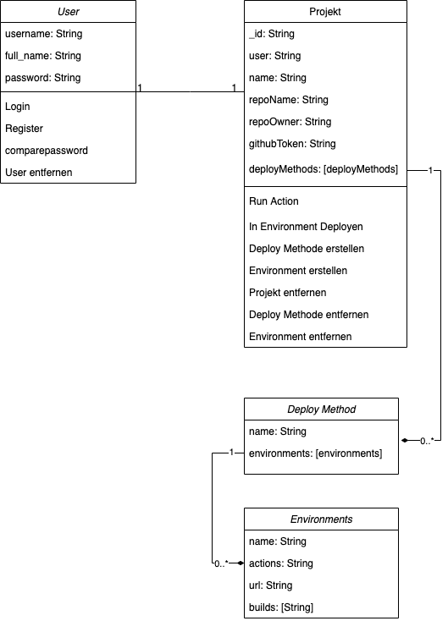Illustration 3: Klassendiagramm

6.2 Flowcharts
Skizzierung eines Flowcharts und kurze Beschreibung des Ablaufes
Um eine Beispielhafte Benutzung der Benutzeroberfläche grafisch darzustellen habe ich ein Flowchart erstellt. Dieses zeigt die einzelnen Schritte die es braucht um ein Projekt zu in einer Endumgebung zu deployen.
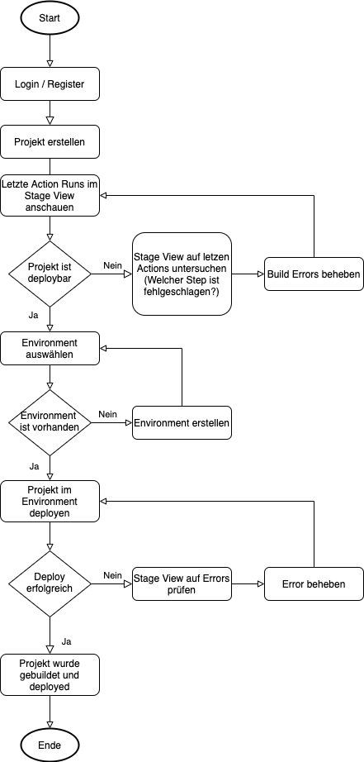Illustration 4: Flowchart Projekt Deployment

7. Das zu implementierende Projekt

Das Projekt ist ein Chatbot, welcher Gäste eines Museums bei der Führung unterstützen soll. Der Chatbot kann sowohl komplette Führungen präsentieren, als auch auf Fragen der Besucher antworten. Dies macht der Chatbot mit der Hilfe von einem open source Framework welches mit maschinellem lernen automatisch Text und Stimm-basierte Unterhaltungen generieren kann. Dieses Framework heißt Rasa.
Ich will im Folgenden den groben Aufbau des Projektes erläutern.
Es besteht aus einem Frontend einem Rasa Server und einem Actions Server. Das Frontend ist für die Ausgabe der Unterhaltung zuständig und bietet die Möglichkeit mit verschiedenen Techniken, z.B. eines schiebbaren Bildes, Slidern mit welchen Zahlen eingestellt werden können und einem QR Scanner mit dem man Text QR Codes scannen kann, die Eingaben der Nutzer zu verarbeiten und an das Backend weiterzuleiten.
Die Hauptaufgabe des Rasa Servers besteht darin, die Absicht des Nutzers zu erkennen. Zum Beispiel wenn der Nutzer den Chatbot fragt: „Wie ist dein Name?“ sollte der Chatbot mit dem Namen dem die Programmierer Ihm gegeben haben antworten. Um diese Verbindung zwischen der Frage und der Antwort herzustellen müssen mehrere Dateien vorhanden sein. Erst einmal brauch man eine NLU Datei, in welcher alle Fragemöglichkeiten mit mehreren Beispielen aufgelistet sind. Dank dieser Datei können auch Dinge wie ein Datum in einem Satz erkannt und abgespeichert werden.
Die zweite Datei, die sogenannte Domain Datei besteht aus allen möglichen Antworten des Chatbots. Diese Antworten können aus Bildern oder selber erweiterten Elementen bestehen wie zum Beispiel ein Timer.
In einer dritten Datei steht der Zusammenhang, d.h. welche Antworten sollen auf welche Fragen folgen. Rasa nennt diese Datei Stories.
Bevor der Rasa Server gestartet werden kann muss eine Model mit Hilfe der oben genannten Dateien (NLU, Domain, Stories) trainiert werden. Dieser Vorgang kann unterschiedlich lange dauern, es kommt darauf an wie viele unterschiedliche Konversationslinien es gibt.
Dies ist das grundlegende Konzept. Allerdings kann auf diese Weise immer nur einfach Antworten gegeben werden, wie mit Text oder Bildern. Sobald aber eine etwas komplexere Aufgabe erfüllt werden sollen kommt der Rasa Action Server hinzu. Rasa erkennt sobald eine sogenannte Aktion ausgeführt werden soll. Zum Beispiel wenn der Nutzer nach den Öffnungszeiten fragt, soll eine API angesprochen werden welche die aktuellen Öffnungszeiten zurückgibt.
Das Ansprechen der API würde in diesem Fall der Rasa Action Server übernehmen.
In Folge der Implementierung einer CI / CD Pipeline soll auch das Training automatisiert und der Action Server auf den Neusten Stand gebracht werden und anschließend gestartet. Github Actions ermöglicht es das, nach jedem push auch automatisch trainiert und der Action Server aktualisiert werden kann. Ich will in dieser Arbeit diese Pipeline aufsetzen und mein Userinterface damit zur Anwendung kommen lassen.

7. Implementierung
Umsetzung der Planung in Software
In den Folgenden Kapiteln werde ich die Umsetzung des beschriebenen Entwurfs, näher beschreiben. In den Kapiteln wird es um die Erstellung des Userinterfaces zum Steuern von CI / CD Prozessen gehen.

7.1. Frontend (Vue App)
Beschreibung der Erstellung des Frontends
Beim Erstellen des Frontends war es mir besonders wichtig, das es möglichst übersichtlich und einfach bleibt. Ich habe eine minimalistischen Ansatz gewählt. Bei diesem werden die Benutzer Schritt für Schritt bis zum Deployment geführt.
Ich habe darauf geachtet das einige einfach Regeln eingehalten werden. Überall wo etwas angelegt werden kann, sei es ein Projekt oder eine neues Environment, ist es möglich dieses am selben Ort wieder zu entfernen an dem man es erstellt hat.
Dafür war die Visualisierung der Daten in einem Projekt wichtig. Hier habe ich den Aufbau der Visualisierung in der Anwendung grafisch dargestellt.
Nach diesem Aufbau wird die nutzende Person, durch die Oberfläche geleitet. Beispielsweise kann in der Hauptansicht anfangs ein Projekt ausgewählt werden. Anschließend sind in der nächsten Ansicht die verschiedenen Deployment Methoden wählbar. So sind die Ansichten aufeinander aufgebaut.
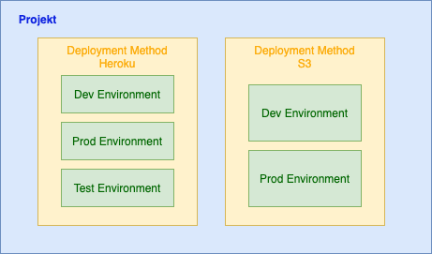Illustration 5: Data Visualisierung
In Illustration 5 habe ich beispielsweise zwei unterschiedliche Deployment Methoden dargestellt (Heroku & S3).
Hier ein Prototyp wie es ungefähr im fertigen Programm aussehen könnte.
Um diese Ansicht in dem bekannte JavaScript Framework Vue umzusetzen werden vorerst Komponenten erstellt. In diesem Fall habe ich die Komponenten Projekt, Deployment Methode und Environment in Vue angelegt.
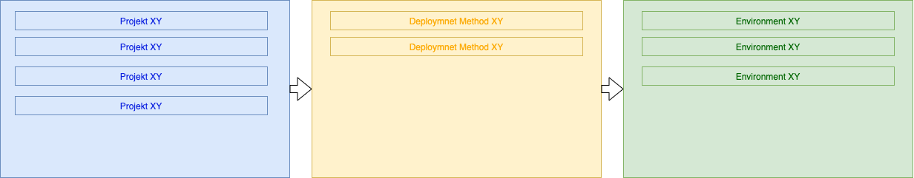Illustration 6: Ansichten Prototyp
Kurzer Vue Exkurs:
Im Folgenden möchte ich zum Verständnis des Code einen kurzen Vue Exkurs machen und einige Grundlagen erklären.
Eine Vue Datei besteht aus mehreren Abschnitten. Einem Template Abschnitt, welcher den HTML Teil der Komponenten darstellt. Ein weitere Abschnitt in einer Typischen Vue Komponente ist der Script Abschnitt, in welchem sich die Logik der Komponente (in javascript geschrieben) befindet.
Der letzte Teil ist der Style Abschnitt. In diesem wird der CSS Code der Komponente festgelegt.
Ich stellte relativ schnell fest, das noch eine entscheidende Ansicht fehlte. Es müsste eine Übersicht geben die den Status des Projekts darstellt. Das heißt welche Actions gibt es im ausgewählten Projekt und dem verbundenen GitHub Repository? Wie war das Ergebnis dieser als sie ausgeführt wurden sind (erfolgreich, fehlgeschlagen). Welche einzelnen Jobs gibt es in diesen Actions?
Deshalb habe ich die Projekt Übersichts – Komponente erstellt, welche die oben genannten Dinge darstellt. Hier habe ich auch die Inspiration aus Jenkins zu Hilfe genommen und habe eine Art Build History erstellt, nur das es in meinem Fall GitHub Actions sind und keine direkt in meinem Tool zusammengebauten Pipelines sind.
Außerdem habe ich eine Node View erstellt, um die einzelnen Steps der unterschiedlichen Actions besser darstellen zu können. Jede Node in dieser Ansicht repräsentiert ein Step in einer Action. Je nach dem wie diese laufen werden diese in Grün oder Rot dargestellt, entsprechend des Endresultates nach dem Durchlaufen der Action (erfolgreich, fehlgeschlagen) ,ähnlich wie bei den einzelnen Actions.
Diese Ansicht gibt eine gute Übersicht über den Verlauf und das Endergebnisses des Action Runs. So kann das Projekt dementsprechend in einem erstellten Environment deployed, oder einfach nur überwacht werden.
Falls bestimmte Actions nicht automatisch ausgelöst werden sollen sondern manuell, kann das auch von der Benutzeroberfläche gemacht werden. Unter „Run Actions“ werden alle Actions die in diesem Repository existieren aufgelistet und können von dort aus ausgeführt werden.

7.1.1. Working with GitHubs Action API
Um aus der Anwendung heraus GitHub Actions zu starten, habe ich die GitHub API genutzt. Diese bietet die Möglichkeit mit Hilfe eines HTTP Request von außerhlab GitHubs eine GitHub Action in einem Repository zu starten. Der Request Pfad sieht folgendermaßen aus.
POST https://api.github.com/repos/${owner}/${repo}/dispatches
Im Request Body muss ein Event Typ mitgeliefert werden und eine Basic Authorization Header mit mit dem GitHub Benutzername und Access Token als Passwort ist notwendig. Dieser ist der name des Typen welcher in der workflow .yml Datei auf GitHub definiert sein muss. Näheres zu GitHub Actions und wie diese aufgebaut sind werde ich im Kapitel GitHub Actions schreiben.

7.1.2. Pipeline-Darstellung Implementierung
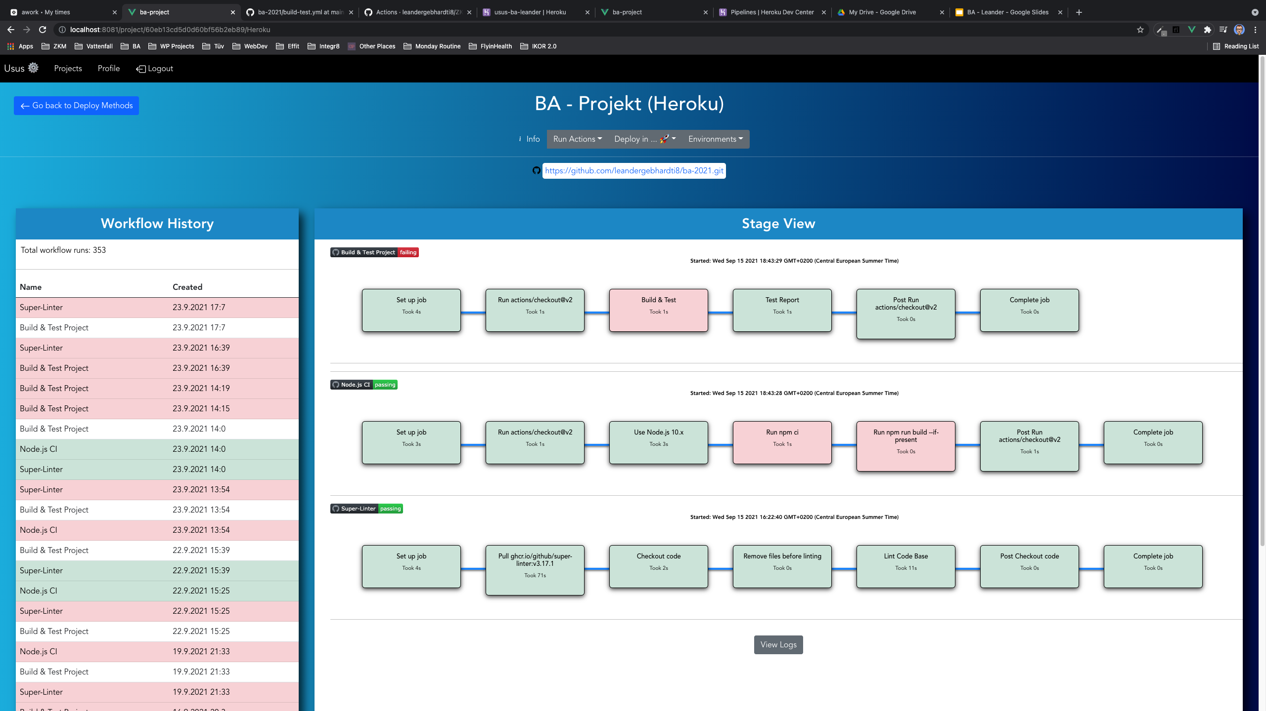Illustration 7: Projekt - Ansicht
Eine weitere Herausforderung war die Gestaltung einer Pipeline Ansicht.
Auf der linken Seite der Projekt – Ansicht, ist die Workflow History zu sehen. Diese zeigt alle Action Workflows an, welche im GitHub Repository ausgeführt wurden. Entsprechend des Endergebnisses, werden diese grün (erfolgreich), oder rot (fehlgeschlagen) eingefärbt. Neben der Workflow History ist in der Etappenansicht (Stage View) eine Pipeline Visualisierung der einzelnen Workflow - Durchläufe. Die einzelnen Bestandteile der Pipeline machen die Schritte in einem Workflow Job aus.
Besitzt ein Workflow mehrere Jobs, sind diese auch einzeln in ihren Steps unterteilt dargestellt.
Dabei gibt es auch ein bestimmtes Farbschema, welches sowohl bei den einzelnen Steps, als auch bei den Jobs zutreffen. Bei Jobs ist allerdings ein beschriftetes Symbol neben dem Job zu sehen, wobei bei einem Step die Hintergrundfarbe den Status des Abschlusses bestimmen.
- Grün: Step/Job war erfolgreich
- Rot: Step/Job ist fehlgeschlagen
- Grau: Step/Job wurde übersprungen
- Weiß: Step wurden noch nicht ausgeführt

7.1.3. Einzelne Actions manuell aus dem Tool starten
Was ist der Sinn davon und wie funktioniert es?
In der Projektansicht des Tools, gibt es eine Toolbar mit unterschiedlichen Dropdown Menüs. Das erste Menü, bietet eine Auswahl an, allen Workflows, welche in dem GitHub Repository existieren. Beim Auswählen einer dieser Workflows wird dieses, soweit es richtig in GitHub aufgesetzt ist, gestartet. Direkt neben dem Menü befindet sich ein Informationsfeld, welches das richtige Aufsetzen des Workflows in GitHub beschreibt.
Dies kann nützlich sein, wenn zum Beispiel manuell ein Test wiederholt werden soll, oder um spezielle Workflows manuell auszuführen, welche nicht automatisiert ablaufen sollen.

7.1.4. Ein Projekt in einem Environment deployen
Ablauf eines Deploys
Ebenfalls in der Toolbar der Projektansicht, ist das Menü zum deployen eines Projektes in einem Environment zu finden (2. Dropdown Menü von links). Dieses Menü bietet die Möglichkeit ein Environment auszuwählen, welches vorher mit dem Tool in diesem Projekt erstellt werden muss. Ist das Environment angelegt ist es in diesem Menü wählbar. In einer Deploy Methode können mehrere Environments erstellt werden. So kann z.B. eine häufig verwendete Auswahl an unterschiedlichen Environments angelegt werden, in welche je nach Development Phase deployed werden kann.
Als Beispiel wären diese: Eine Development Umgebung, Test Umgebung und eine Produktions Umgebung. Ist ein neues Feature in der Development Umgebung deployed und getestet worden, kann das Projekt von hier aus in die Test Umgebung deployed werden und von Testern manuellen Tests unterzogen werden.

7.2. Frontend Ansichten
In diesem Kapitel will ich jede Ansicht in dem Projekt kurz beschreiben und deren Nutzen erläutern.

7.2.1. Register / Login
Das Erste was die Benutzer in der Webanwendung machen ist sich zu registrieren. Dies kann in der Registrier - Ansicht gemacht werden, mit der Angabe eines Benutzernamens, des vollen Namens und das Anlegen eines Passworts. Dieses Passwort wird noch einmal abgefragt um sicher zu gehen das die Benutzer sich nicht bei der ersten Eingabe des Passworts vertippt haben. Stimmen diese beiden Passwörter überein so kann das Konto erstellt werden. Nachdem sich die Benutzer erfolgreich registriert haben, werden sie sofort angemeldet.
Wenn bereits ein Benutzeraccount erstellt wurde, kann sich damit in der Login Ansicht angemeldet werden.

7.2.2. Home
Die nächste Ansicht, zu welcher man gelangt direkt nachdem man sich angemeldet hat, ist die Home Ansicht. Hier wird eine Übersicht über alle in der Vergangenheit, bei Deployments erstellten Builds aller Projekte der Benutzer dargestellt.
Dazu sind alle zum Deployment wichtigen Informationen, wie z.B. der Zeitpunk des Builds, in welcher Umgebung deployed wurde (Dev, Test, Prod), der Name der Deploy Methode (S3, Heroku) und der Name des Projektes hier dargestellt.
Es gibt in dieser Ansicht die Möglichkeit direkt zu der Projektübersicht zu gelangen ohne die Navigation im Header der Seite zu verwenden. Dies erhöht die Möglichkeiten zur nächsten hilfreichen Ansicht zu kommen.

7.2.3. Projektübersicht
Die Projektübersicht ist eine Listenansicht aller Projekte die die nutzende Person angelegt hat. Diese repräsentieren ein GitHub Repository mit integrierten GitHub Actions.
Oberhalb der Listenansicht ist ein Suchfeld, mit welchem Projekte gefiltert werden können. Dies erleichtert das Finden eines bestimmten Projektes, wenn bereits viele Projekte angelegt wurden.
In dieser Ansicht können neue Projekte über die Schaltfläche oberhalb der Listenansicht angelegt werden. Dazu werden Informationen zum GitHub Repository und ein GitHub Access Token der nutzenden Person benötigt.
Außerdem können hier bereits erstellte Projekte umbenannt, editiert, oder gelöscht werden.
Durch die Schalfläche lins oben kann auch zur Home Ansicht gewechselt werden.

7.2.4. Deploy Methoden
Nachdem ein Projekt ausgewählt wurde, kann nun festgelegt werden in welcher Umgebung das Projekt später aufgesetzt werden soll (Heroku, S3).
Ist eine Deploy Methode ausgewählt kann dieses in der der Listenansicht ausgewählt werden.
Hier können auch beide Deploy Methoden ausgewählt werden, wenn das Projekt sowohl in Heroku als auch in der Amazon S3 Cloud aufgesetzt werden soll.
Dies dient zur Einordnung. Hier werden keine GitHub Actions automatisch ausgeführt. Diese müssen später noch erstellt werden, falls diese nicht schon im Repository existieren.
Oben links gibt es wieder eine Schaltfläche, welche die Benutzer zurück zur Projektübersicht führt.

7.2.5. Projekt Ansicht
Diese Ansicht ist die zentrale Komponente in der Webanwendung, denn hier werden die werden die wichtigsten Information angezeigt.
Als erstes wird der Name des Projekts eingeblendet. Darunter ist eine Toolbar mit mehreren Dropdown Menüs. Im ersten Dropdown Menü können GitHub Action Workflows manuell ausgeführt werden. Im zweiten Menü kann das Projekt in eine zuvor angelegte Umgebung deployed werden. Im dritten und letzten Menü, können Environments ausgewählt und neue erstellt werden.
Unter der Toolbar ist der Link zum zugehörigen GitHub Repository angegeben.
Der übrige Teil des Benutzerinterfaces ist ein zwei Teile aufgeteilt. Auf der linken Seite die Workflow History, welche anzeigt wie oft insgesamt workflows in diesem Repository ausgeführt wurden. Die letzten 30 Workflow Runs werden darunter in einer Listenansicht angezeigt. Dazu sind die Workflow Namen eingeblendet, wann diese gestartet wurden.
Auf der rechten Seite, in der „Stage View“ werden die einzelnen workflows im Detail angezeigt. Jeder Workflow wird erst in Jobs unterteilt. Bei jedem Job wird eine Pipeline – Ansicht mit den einzelnen Steps dargestellt. Nähres zu dieser Ansicht habe ich bereits im Kapitel 7.1.2. Pipeline-Darstellung Implementierung beschrieben und will mich deshalb hier nicht wiederholen.

7.2.6. Environment Ansicht
In der Toolbar in der Projekt Ansicht, kann im rechten Dropdown Menü ein Environment ausgewählt werden. Dies bringt die Benutzer zu der Environment Ansicht.
In dieser Ansicht kann die Umgebung editiert, umbenannt oder gelöscht werden. Darunter ist eine Deployment History dargestellt. Hier ist der Zeitpunkt des letzten Deploys und eine Liste von Zeitstempeln aller Deploys.

7.2.7. Profil Ansicht
Sobald die Benutzer angemeldet sind ist in der Navigationsbar am oberen Bildschirmrand der Webanwendung die Profil Ansicht wählbar. Diese zeigt alle Benutzerinformationen an. Hier kann das Passwort geändert werden oder das Benutzerkonto gelöscht werden.

7.3. Backend
Um mit dem Backend einfach kommunizieren zu können, habe ich eine REST API eingerichtet. Um diese ausführlich zu dokumentieren habe ich mich dazu entschieden mithilfe von API Dokumentationstool Swagger ^{[8]} eine Dokumentation mit in der Web Anwendung anzuzeigen. Diese kann unter dem folgenden Pfad aufgerufen werden (/docs).
Das Backend kommuniziert mit der Datenbank, mit einem CRUD Interface, welches serverseitig implementiert werden musste.
User Management
Die wichtigsten Bestandteile des Backends sind die mongoose Models und die Definition der API. Dabei werden Projekte wie auch Benutzer verwaltet.
Ein Benutzer besteht aus dem folgenden Mongoose Schema.
Illustration 8: Benutzer Mongoose Schema
1/* User Schema */
2const userSchema = new mongoose.Schema({
3full_name: {
4type: String,
5trim: true,
6},
7username: {
8type: String,
9unique: true,
10required: true,
11},
12password: {
13type: String,
14unique: false,
15require: true,
16},
17});
User Authentication
Um das Passwort in der Datenbank zu speichern wird dieses vorher erst einmal mit einer Hashfunktion gehasht. In meinem Fall habe ich mich für bcrypt entschieden, welches eine weit verbreitete Hashfunktion ist, die noch dazu gut anpassbar ist. Mit einem einstellbaren Kostenfaktor kann der Arbeitsaufwand der beim Hashen des Passwortes nötig ist [8] definiert werden. So wird bei jedem Login das gehashte Passwort mit dem vom Benutzer eingegebenen Passwort verglichen. Das hashen hat den Vorteil das in der Datenbank keine Klartext-Passwörter abgespeichert werden, und deshalb auch nicht in die Hände Außenstehender fallen können.
Project Management
Jedes Projekt wird auch nach einem bestimmten „Bauplan“ erstellt, nämlich dem hier dargestellt Object Struktur (Schema).
Jedes Projekt wird mit einem user gespeichert, welchen den/die Benutzer:in darstellt, welche/r das Projekt abgespeichert hat. So werden allen Nutzern nur die Projekte angezeigt welche sie auch erstellt haben.
Illustration 9: Mongoose Schema für Projekte
1/* Environment */
2const environmentSchema = new mongoose.Schema({
3name: String,
4action: String,
5url: String,
6builds: [String],
7});
8
9/* deployMethod */
10const deployMethod = new mongoose.Schema({
11name: String,
12environments: [environmentSchema],
13});
14
15/* Project */
16const projectSchema = new mongoose.Schema({
17projectId: {
18type: String,
19index: true
20},
21user: {
22type: String,
23unique: true,
24},
25name: String,
26repoName: String,
27repoOwner: String,
28githubToken: String,
29deployMethods: [deployMethod],
30});

7.4 CI/CD Implementierung in ein Projekt
Wie sah die Umsetzung bei ZKM aus? Und wie einfach / schwer war es diese Umzusetzen.

9. Fazit
Was waren die größten Herausforderungen/Hürden.
Einer meiner größten Hürden war die Reaktivität aller Komponenten im gesamten Projekt aufrecht zu erhalten. Das heißt wenn an einer Stelle Daten verändert wurden, mussten diesen gleichzeitig überall im Programm aktualisiert werden. Vue liefert direkt einige Dinge wie Vuex mit um die Reaktivität zu steigern, doch trotzdem hatte ich meine Probleme damit. Vuex war jedoch eine gute zentrale Lösung um einige Probleme zu beheben welche ich lösen wollte.

9.1. Zusammenfassung
Was wurde alles im Projekt erreicht, was wurde nicht erreich?

9.2 Verbesserungsansätze
Punkte welche verbessert werden könnten, bei bestehenden Tools.
Eine möglich Verbesserung wäre es, die Webanwendung komplett responsive zu mache, damit z.B. auch vom Smartphone darauf zugegriffen werden kann.
Das Design von manchen Ansichten könnte noch an einigen Stellen verbessert werden.

9.3 Erweiterungsmöglichkeiten & Zukunftsaussichten
Wie könnte das Projekt erweitert/verbessert werden?
Ich hatte während und nach der Erstellung des Tools viele Ideen wie man das Nutzerinterface noch erweitern könnte. Einige von diesen Idee werde ich hier beschreiben.
In Zukunft könnten noch mehr Optionen hinzugefügt werden, die es in der Benutzeroberfläche ersichtlich machen welche, Deploy Methode ein Projekt zugeordnet ist. Bis jetzt existieren die beiden Optionen das Projekt in Heroku und in der Amazon Cloud S3 zu deployen, es könnten aber noch viele mehr hinzugefügt werden, wie z.B. Microsoft Azure, einem festen Server und viele andere.
Eine weitere Möglichkeit zur Erweiterung des Projektes wäre eine Möglichkeit fertige Action Code Snippets in das Repository zu pushen (wenn dies mit der GitHub API möglich ist), ohne das man selber die Action in GitHub anlegen muss, und kann diese nach dem automatischen push in das Repository direkt von der Benutzeroberfläche ausführen.
Eine weitere Idee für eine mögliche Erweiterung für das Tool wäre einen Rollout über das Tool auszuführen. Das soll heißen es ist möglich ein Projekt in mehrere Environments gleichzeitig zu builden, testen und schlussendlich deployen zu können. Ähnlich wie ein Release, welcher eine fertige Software auf allen definierten Plattformen zugänglich macht. Auch wenn die Environments unterschiedliche deploy Methoden haben.

11. Literaturverzeichnis

- Continuous Delivery, Jez Humble, David Farley, A Martin Fowler Book, Addison Wesley; Illustrated Edition (27. Juli 2010) ISBN 978-0321601919
- Continuous Integration, Paul M. Duvall mit Steve Matyas, Andrew Glover, Addison Wesley; Illustrated Edition (2013) ISBN 978-0321336385
- Authentication in Vue.js https://www.smashingmagazine.com/2020/10/authentication-in-vue-js/ (abgerufen am 11.08.2021)
- GitHub Docs Rest API Actions https://docs.github.com/en/rest/reference/actions (abgerufen am 02.06.202)
- Heroku Deploying with Git https://devcenter.heroku.com/articles/git (abgerufen am 13.06.2021)
- GitHub Actions https://docs.github.com/en/actions/learn-github-actions/understanding-github-actions (abgerufen am 29.09.2021)
- Swagger https://swagger.io/ (abgerufen am 29.09.2021)
- Bcrypt https://en.wikipedia.org/wiki/Bcrypt (abgerufen am 29.09.2021)
- UML Klassendiagramme https://www.informatik.uni-leipzig.de/~stjaenicke/mup1/s2.pdf (abgerufen am 01.10.2021)

Eidesstattliche Erklärung

Ich versichere hiermit, dass ich die vorliegende Arbeit selbständig und ohne fremde Hilfe angefertigt und keine andere als die angegeben Literatur benutzt habe. Alle von anderen Autoren wörtlich übernommen Stellen wie auch die sich an die Gedankengänge andere Autoren eng anlehnenden Ausführungen meiner Arbeit sind besonders gekennzeichnet. Diese Arbeit wurde bisher in gleicher oder ähnlicher Form keiner anderen Prüfungsbehörde vorgelegt und auch nicht veröffentlicht.

________________________________ ________________________________
Berlin, 31.10.2021
Ort, Datum Unterschrift des Studenten

